День солидарности в борьбе с терроризмом.
В целях формирования общественного сознания и гражданской позиции подрастающего поколения, развития в школьниках сострадания и соучастия к жертвам терроризма, объяснения сущности терроризма, изучения правил поведения при теракте, в школе, 03.09.15г., проведены следующие мероприятия:
1.Общешкольный митинг «Почтим память погибших в Беслане».На митинге выступили :Х.З.Ойтов (директор школы ),Абитова М.Б.(зам. дир. по ВР), учащиеся 5б и 11 классов.
2.Уроки Памяти «Мы помним тебя, Беслан» в 1-4 классах . Дети читали стихи, рисовали ,отвечали на вопросы учителя, почтили память минутой молчания.
3. Уроки Мира «Наш мир без нацизма»-в 5-8 классах. Учащиеся вспомнили событие того трагического дня, каждый выразил своё негодование к поступкам террористов. Минутой молчания почтили память погибших.
4.В 9-11 классах прошли уроки мужества с просмотром документально-тематического видеофильма.
На всех уроках были использованы видеоролики, презентационные материалы.
5. Конкурс рисунков на асфальте «Мирное небо над головой» среди уч-ся 1-4, 5-8 классов .Свои эмоции о событии ребята выразили в рисунках.
6. Конкурс сочинений « Мы помним», «Терроризм –угроза обществу», «Мы против терроризма!» среди учащихся 9-11 классов. Сочинения учащихся были посвящены маленьким жителям Беслана, чьи имена навсегда останутся в памяти человечества, их учителям, наставникам, до последней минуты сердцем, прикрывавшим своих учеников и разделившим тяжесть выпавших на их долю испытаний, несгибаемым отцам и матерям Беслана – всем тем, кто погиб в пекле пылающего ада и кто выжил в эти сентябрьские дни.
6. Спортивно-массовые мероприятия:
«Спорт и терроризм не совместимы!»
1)Эстафетные игры для уч-ся 1-4 классов
2) «Сильные, смелые, ловкие,умелые!» для уч-ся 5-8 классов
3)Футбольный турнир среди юношей 9-11 классов
4)Турнир по Баскетболу среди девушек 9-11 классов
7.Конкурс плакатов «Терроризм терпеть нельзя!» среди учащихся 5-11 классов. В своих работах учащиеся выразили чувство сострадания и отвращения к жестокости, к жестоким историческим фрагментам во всем мире.
8. В школьной библиотеке был организован урок «Беслану посвящается». Урок провела Хамукова Л.М.(библиотекарь).Использована выставка книг антитеррористической направленности.
Активное участие в проведении мероприятий приняли члены ученического комитета самоуправления «Новое поколение»
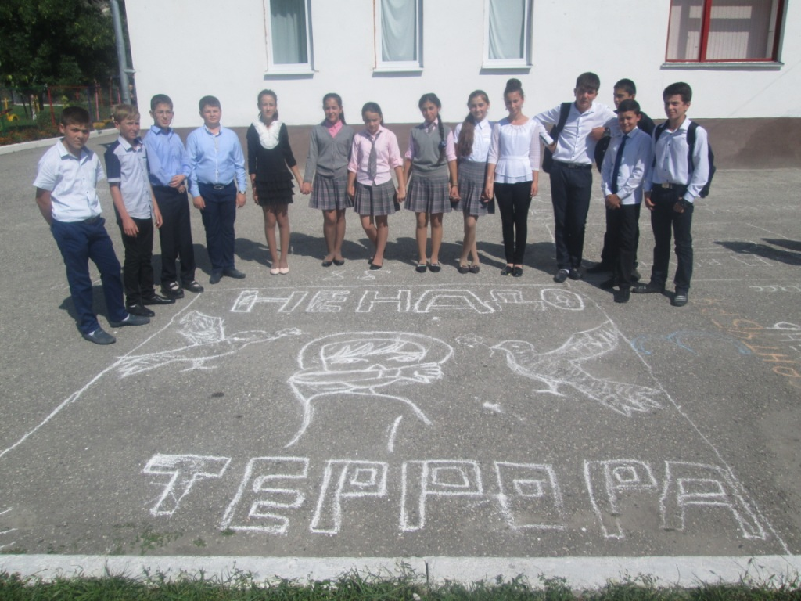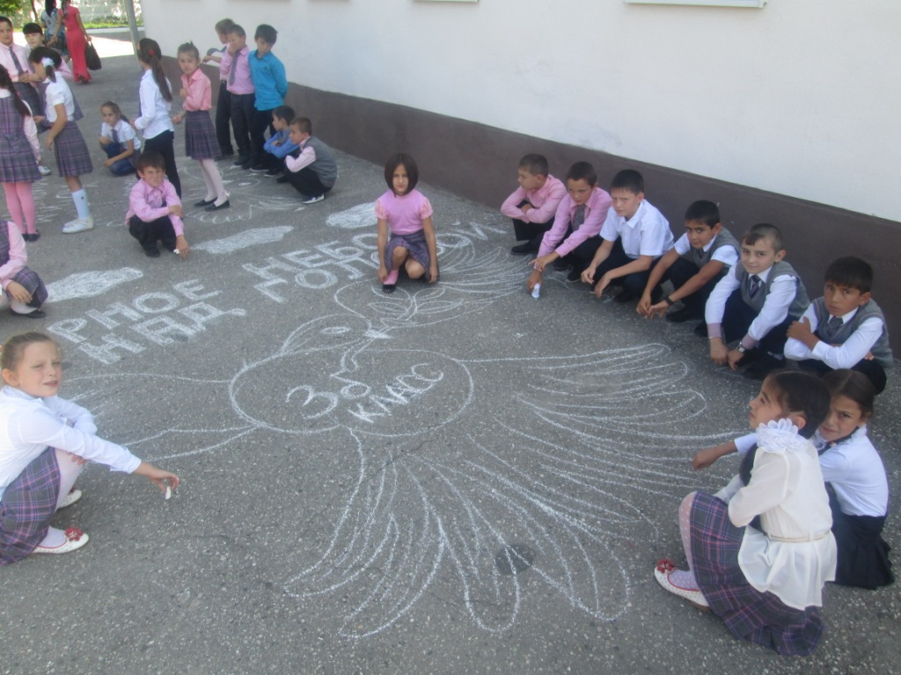

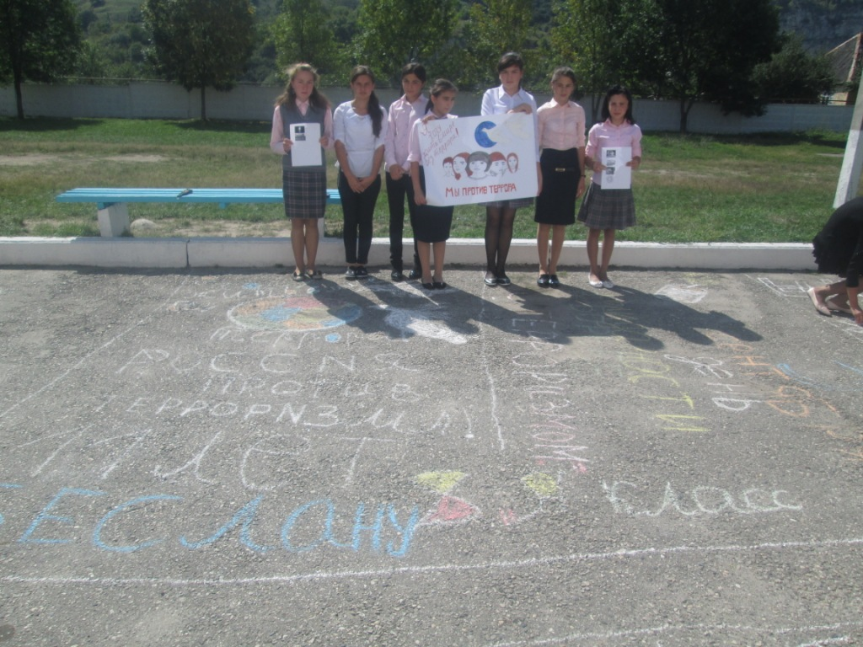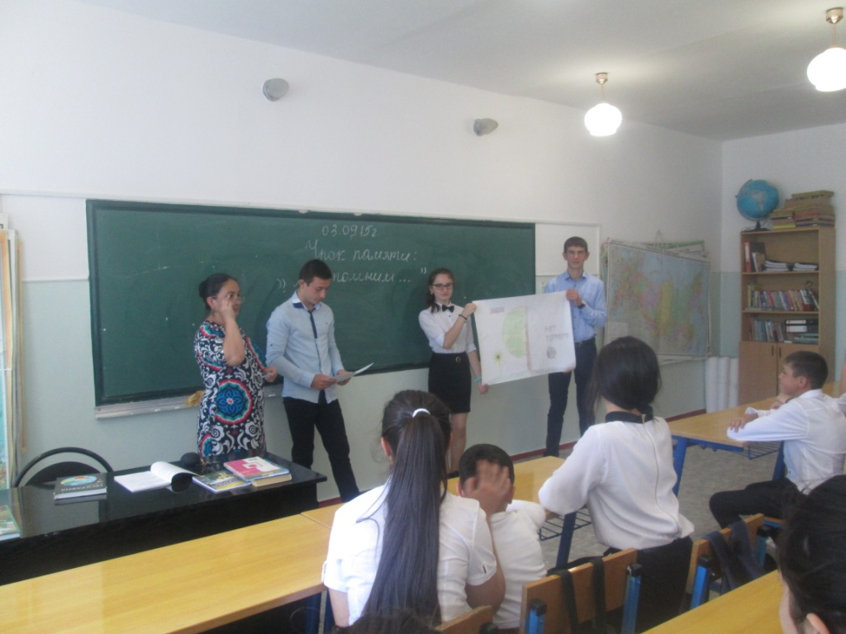

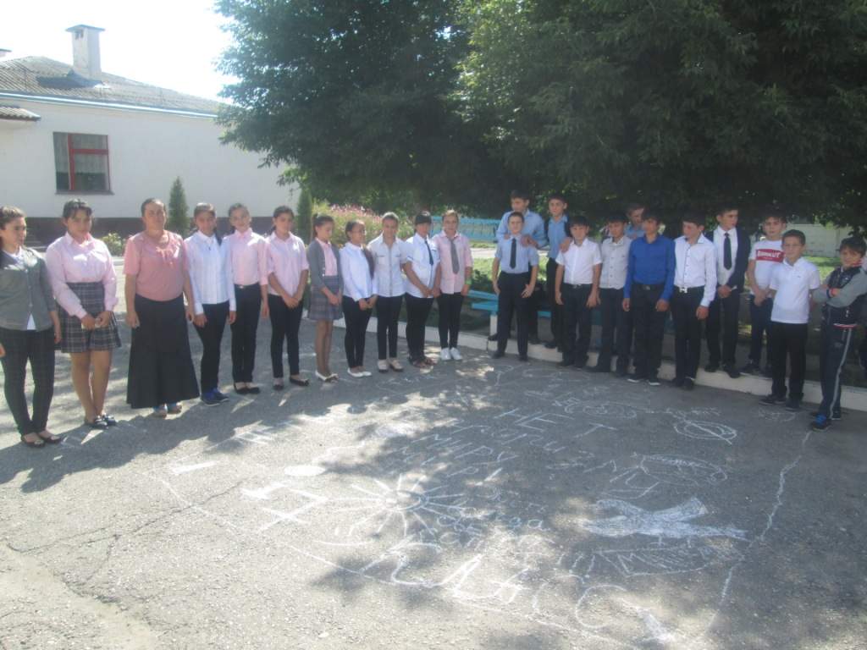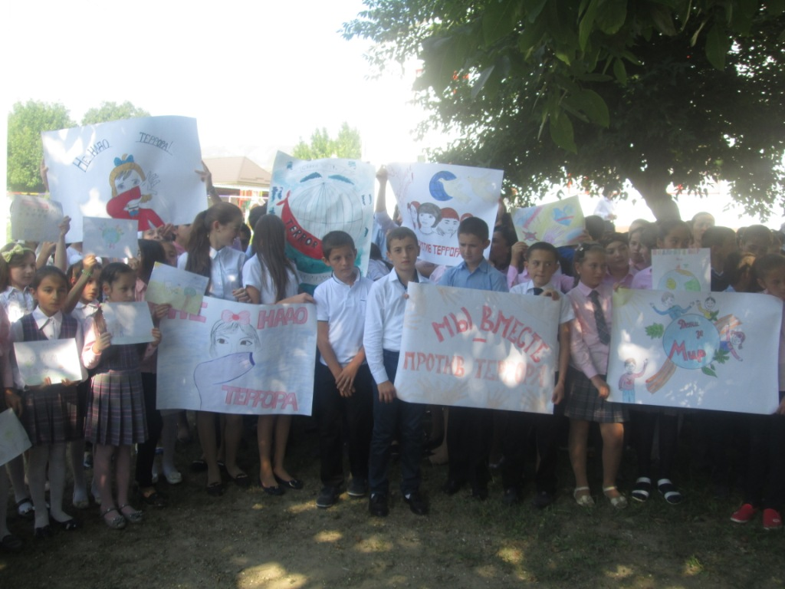
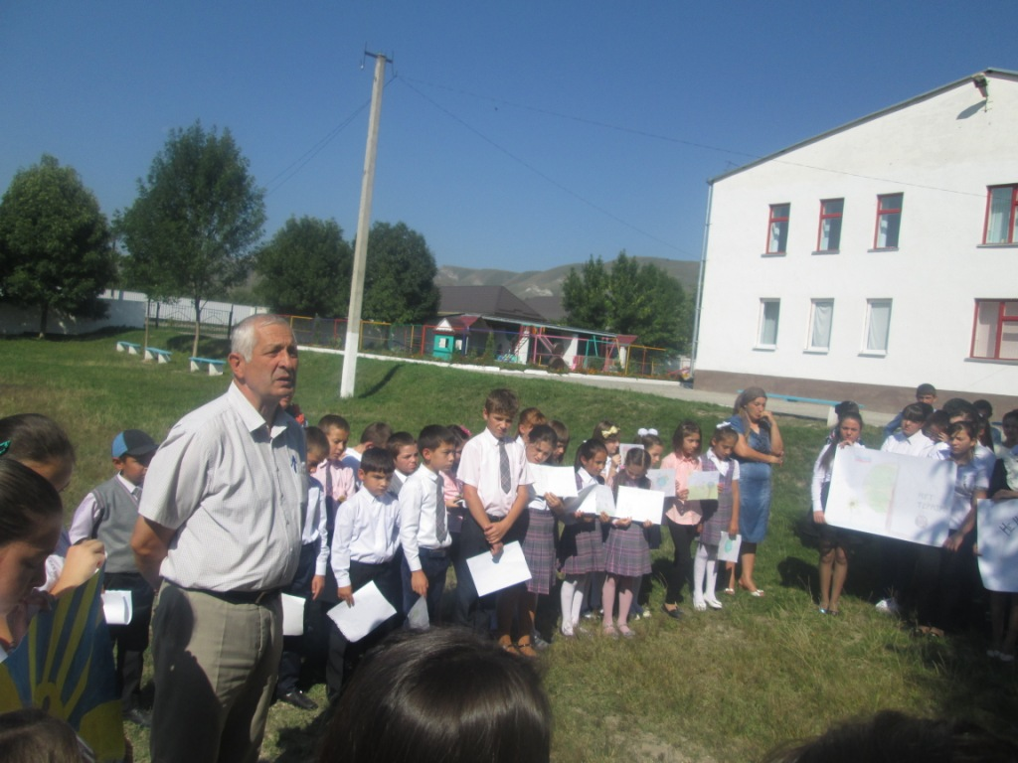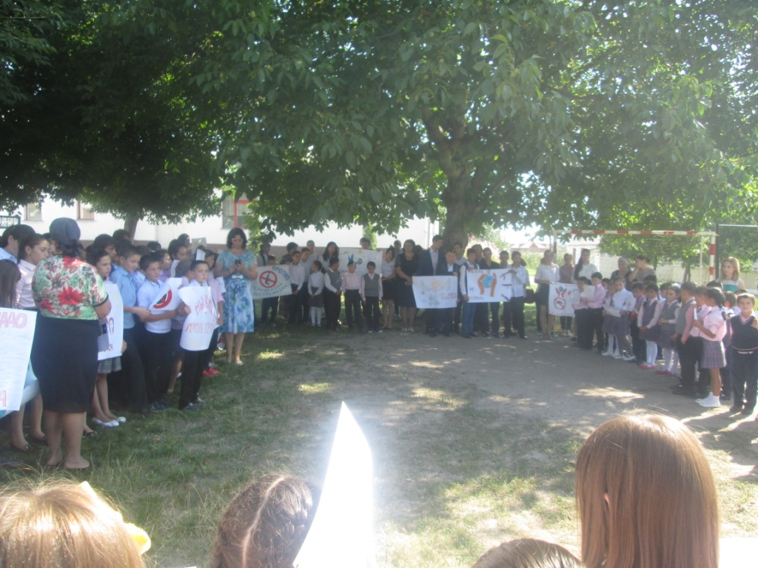
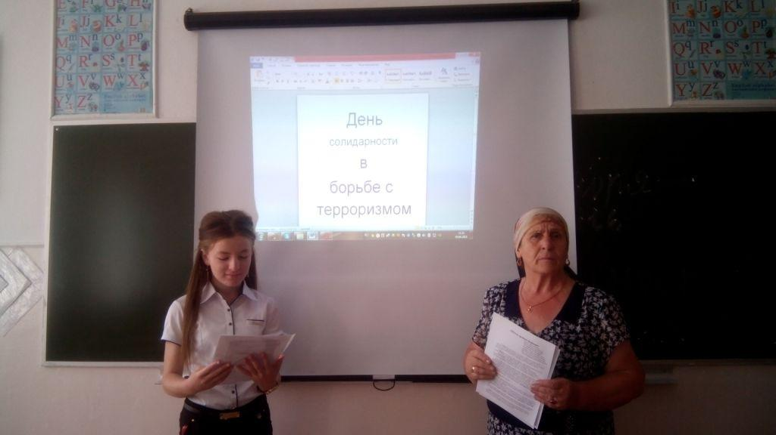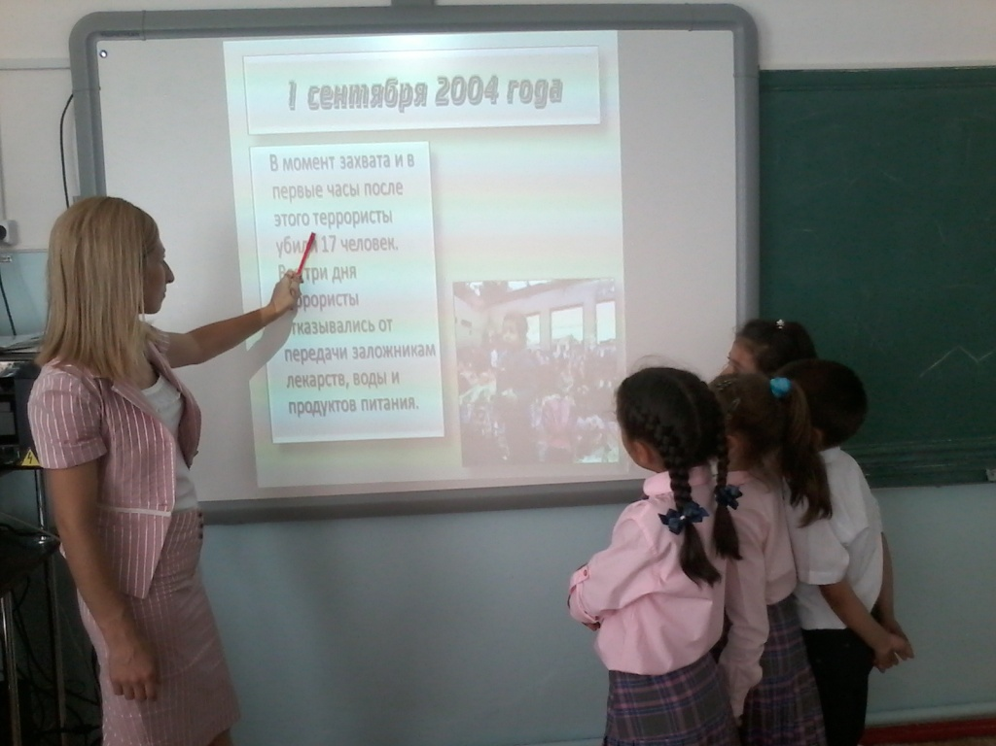
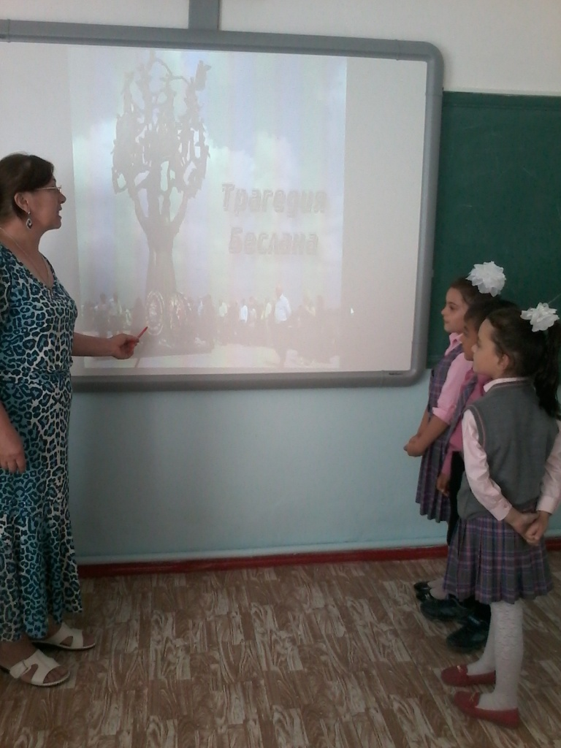Зам. дир. по ВР-Абитова М.Б.

